
AVERTISMENTE GENERALE DE SIGURANȚĂ ALE SCULELOR ELECTRICE
⚠ AVERTISMENT Citiți toate avertismentele de siguranță, instrucțiunile, ilustrațiile și specificațiile furnizat împreună cu această unealtă electrică. Nerespectarea tuturor instrucțiunilor enumerate mai jos poate duce la electrocutare, incendiu și/sau vătămări corporale grave.
Păstrați toate avertismentele și instrucțiunile pentru referințe ulterioare.
Termenul „unealtă electrică” din avertismente se referă la unealta electrică alimentată de la rețea (cu cablu) sau unealtă electrică cu baterie (fără fir).
1) Siguranța zonei de lucru
- Păstrați zona de lucru curată și bine iluminată. Zonele aglomerate sau întunecate favorizează accidentele.
- Nu folosiți scule electrice în atmosfere explozive, cum ar fi în prezența lichide, gaze sau praf inflamabile. Sculele electrice produc scântei care pot aprinde praful sau vapori.
- Nu permiteți accesul copiilor și trecătorilor în timp ce utilizați o unealtă electrică. Distragerile pot te face să pierzi controlul.

2) Siguranța electrică
- Ștecherele sculelor electrice trebuie să fie compatibile cu priza. Nu modificați niciodată ștecherul în niciun fel. Nu Nu folosiți adaptoare cu unelte electrice cu împământare. Mufe nemodificate și Prizele potrivite vor reduce riscul de electrocutare.
- Evitați contactul corpului cu suprafețe legate la pământ, cum ar fi țevi, calorifere, aragazuri și frigidere. Există un risc crescut de electrocutare dacă corpul dumneavoastră este împământat sau legat la masă.
- Nu expuneți uneltele electrice la ploaie sau la condiții de umiditate. Pătrunderea apei într-o unealtă electrică va crește riscul de electrocutare.
- Nu utilizați cablul în mod abuziv. Nu utilizați niciodată cablul pentru a transporta, trage sau deconecta unealtă electrică. Nu lăsați cablul de alimentare să fie expus la căldură, ulei, muchii ascuțite sau piese mobile. Deteriorat sau cablurile încâlcite cresc riscul de electrocutare.
- Când folosiți o unealtă electrică în aer liber, folosiți un prelungitor potrivit pentru utilizare în exterior. Utilizarea unui cablu potrivit pentru utilizare în exterior reduce riscul de electrocutare.
- Dacă utilizarea unei scule electrice într-un loc umed este inevitabilă, utilizați un curent rezidual alimentare protejată de un dispozitiv de întrerupere diferențială (RCD). Utilizarea unui RCD reduce riscul de electrocutare.
3) Siguranța personală
- Fiți atenți, fiți atenți la ce faceți și folosiți bunul simț atunci când operați un sculă electrică. Nu utilizați o unealtă electrică dacă sunteți obosit sau sub influența droguri, alcool sau medicamente. Un moment de neatenție în timpul utilizării sculelor electrice poate duce la vătămări corporale grave.
- Purtați întotdeauna echipament individual de protecție. De protecţie echipamente precum mască de praf, încălțăminte de siguranță antiderapantă, cască de protecție sau protecție auditivă utilizată în condiții adecvate va reduce vătămările corporale.
- Preveniți pornirea accidentală. Asigurați-vă că întrerupătorul este în poziția oprit înainte de a conectarea la sursa de alimentare și/sau la pachetul de baterii, ridicarea sau transportul uneltei. Transportul sculelor electrice cu degetul pe întrerupător sau alimentarea cu energie a sculelor electrice care au pornirea comutatorului provoacă accidente.
- Scoateți orice cheie sau cheie de reglare înainte de a porni unealta electrică. O cheie sau o cheie lăsată atașată de o parte rotativă a sculei electrice poate duce la vătămări corporale.
- Nu vă întindeți prea mult. Mențineți o poziție corectă și echilibru în permanență. Acest lucru permite o mai bună controlul sculei electrice în situații neprevăzute.
- Îmbracă-te corespunzător. Nu purta haine largi sau bijuterii . Ține-ți părul și hainele departe de piesele mobile. Hainele largi, bijuteriile sau părul lung pot fi prinse în piesele mobile.
- Dacă sunt prevăzute dispozitive pentru conectarea sistemelor de extracție și colectare a prafului instalațiilor, asigurați-vă că acestea sunt conectate și utilizate corect. Utilizarea sistemelor de colectare a prafului poate reduce riscurile legate de praf.
- Nu lăsa familiaritatea dobândită prin utilizarea frecventă a uneltelor să te facă să devii nepăsător și ignoră principiile de siguranță ale uneltelor. O acțiune neglijentă poate provoca daune grave rănire într-o fracțiune de secundă.

4) Utilizarea și îngrijirea sculelor electrice
- Nu forțați unealta electrică. Folosiți unealta electrică corectă pentru aplicația dumneavoastră . Unealta electrică corectă va face treaba mai bine și mai sigur la viteza pentru care a fost proiectată.
- Nu utilizați unealta electrică dacă întrerupătorul nu o pornește și nu o oprește. Orice unealtă electrică care nu poate fi controlată cu comutatorul este periculoasă și trebuie reparată.
- Deconectați ștecherul de la sursa de alimentare și/sau scoateți bateria , dacă detașabil, de la unealta electrică înainte de a efectua orice reglaje, schimbare accesorii sau depozitarea sculelor electrice. Astfel de măsuri preventive de siguranță reduc riscul de pornire accidentală a sculei electrice.
- Depozitați uneltele electrice neutilizate într-un loc ferit de copii și nu permiteți persoanelor nu sunteți familiarizat cu scula electrică sau cu aceste instrucțiuni de utilizare a sculei electrice. Sculele electrice sunt periculoase în mâinile utilizatorilor necalificați.
- Întrețineți sculele electrice și accesoriile. Verificați dacă există nealiniere sau blocare a acestora. piese mobile, spargerea pieselor și orice altă afecțiune care poate afecta funcționarea sculei electrice. Dacă este deteriorată, reparați scula electrică înainte de utilizare. Multe accidente sunt cauzate de scule electrice prost întreținute.
- Mențineți uneltele tăietoare ascuțite și curate. Uneltele tăietoare întreținute corespunzător, cu Muchiile tăietoare sunt mai puțin susceptibile de a se bloca și sunt mai ușor de controlat.
- Folosiți unealta electrică, accesoriile și vârfurile sculei etc. în conformitate cu aceste instrucțiuni. instrucțiuni, ținând cont de condițiile de lucru și de lucrarea care trebuie efectuată efectuate. Utilizarea sculei electrice pentru operațiuni diferite de cele prevăzute ar putea duce la o situație periculoasă.
- Păstrați mânerele și suprafețele de prindere uscate, curate și fără urme de ulei și grăsime. Mânerele și suprafețele de prindere alunecoase nu permit manipularea și controlul în siguranță al instrument în situații neașteptate.

5) Utilizarea și îngrijirea sculei cu baterie
- Reîncărcați numai cu încărcătorul specificat de producător. Un încărcător care este potrivit pentru un tip de baterie poate crea un risc de incendiu atunci când este utilizată cu alta pachet de baterii.
- Folosiți scule electrice numai cu acumulatori special concepuți. Utilizarea oricărui alt bateriile pot crea un risc de rănire și incendiu.
- Când bateria nu este utilizată, țineți-o departe de alte obiecte metalice, cum ar fi hârtia cleme, monede, chei, cuie, șuruburi sau alte obiecte metalice mici, care pot face o conexiune de la un terminal la altul. Scurtcircuitarea bornelor bateriei între ele poate provoca arsuri sau un incendiu.
- În condiții de utilizare abuzivă, lichidul poate fi ejectat din baterie; evitați contactul. Dacă În caz de contact accidental, clătiți cu apă. Dacă lichidul intră în contact cu ochii, clătiți suplimentar solicitați ajutor medical. Lichidul evacuat din baterie poate provoca iritații sau arsuri.
- Nu utilizați un set de baterii sau o unealtă deteriorată sau modificată. Deteriorată sau Bateriile modificate pot prezenta un comportament imprevizibil , rezultând în incendiu, explozie sau riscuri de vătămare.
- Nu expuneți un pachet de baterii sau o unealtă la foc sau la temperaturi excesive. Expunere la Focul sau temperatura peste 130 °C poate provoca explozie.
- Urmați toate instrucțiunile de încărcare și nu încărcați acumulatorul sau unealta în afara intervalului de temperatură specificat în instrucțiuni. Încărcarea incorectă sau la temperaturi în afara intervalului specificat poate deteriora bateria și poate crește risc de incendiu.

6) Serviciu
- Apelați la service-ul scula electrică de către un tehnician calificat, folosind doar materiale identice. piese de schimb . Acest lucru va asigura menținerea siguranței sculei electrice.
- Nu reparați niciodată bateriile deteriorate. Reparațiile bateriilor trebuie efectuate doar efectuate de producător sau de furnizorii de servicii autorizați

AVERTISMENTE DE SIGURANȚĂ ALE SCULEI CU BATERIE
Păstrați aceste instrucțiuni.
⚠ ATENŢIE
Folosiți doar baterii originale. Utilizarea bateriilor neoriginale sau a bateriilor care au fost modificate poate duce la explozia bateriei, provocând incendii, vătămări corporale și daune. De asemenea, aceasta va anula garanția uneltei, iar zonele încărcate și întunecate facilitează accidentele.
⚠ AVERTIZARE
- Nu demontați, deschideți și nu sfărâmați celulele secundare sau bateriile.
- A nu se lăsa la îndemâna copiilor. Utilizarea bateriilor de către copii trebuie supravegheată. În special, a nu se lăsa la îndemâna copiilor mici bateriile mici.
- Solicitați imediat sfatul medicului dacă ați înghițit o celulă sau o baterie.
- Nu expuneți celulele sau bateriile la căldură sau foc. Evitați depozitarea în lumina directă a soarelui.
- Nu scurtcircuitați o celulă sau o baterie. Nu depozitați celule sau baterii la întâmplare într-o cutie sau sertar unde se pot scurtcircuita reciproc sau pot fi scurtcircuitate de alte obiecte metalice.
- Nu scoateți o celulă sau o baterie din ambalajul original până când nu este necesară pentru utilizare.
- Nu supuneți celulele sau bateriile la șocuri mecanice.
- În cazul unei scurgeri de lichid, evitați contactul lichidului cu pielea sau ochii. În caz de contact, spălați zona afectată cu multă apă și solicitați sfatul medicului.
- Nu utilizați niciun alt încărcător decât cel furnizat special pentru utilizarea cu echipamentul.
- Respectați marcajele plus (+) și minus (-) de pe celulă, baterie și echipament și asigurați utilizarea corectă.
- Nu utilizați nicio celulă sau baterie care nu este concepută pentru a fi utilizată cu echipamentul.
- Nu amestecați în cadrul unui dispozitiv celule de fabricație, capacitate, dimensiune sau tip diferit.
- Achiziționați întotdeauna bateria recomandată de producătorul dispozitivului.
- Păstrați celulele și bateriile curate și uscate.
- Ștergeți bornele celulei sau bateriei cu o cârpă curată și uscată dacă se murdăresc.
- Celulele secundare și bateriile trebuie încărcate înainte de utilizare. Folosiți întotdeauna încărcătorul corect și consultați instrucțiunile producătorului sau manualul echipamentului pentru instrucțiuni de încărcare corecte.
- Nu lăsați o baterie la încărcare prelungită atunci când nu este utilizată.
- După perioade lungi de depozitare, poate fi necesară încărcarea și descărcarea celulelor sau bateriilor de câteva ori pentru a obține performanțe maxime.
- Păstrați documentația originală a produsului pentru referințe ulterioare.
- Folosiți celula sau bateria numai în aplicația pentru care a fost destinată.
- Pe cât posibil, scoateți bateria din echipament atunci când nu îl utilizați.
- Aruncați în mod corespunzător.

Sfaturi pentru menținerea duratei de viață maxime a bateriei
- Încărcați cartușul bateriei înainte de descărcarea completă. Opriți întotdeauna funcționarea uneltei și încărcați cartușul bateriei atunci când observați o putere mai mică a uneltei.
- Nu reîncărcați niciodată o baterie complet încărcată . Supraîncărcarea scurtează durata de viață a bateriei.
- Încărcați cartușul bateriei la temperatura camerei, la 10 ° C - 40°C (50°F - 104°F). Lăsați un cartuș de baterie fierbinte să se răcească înainte de a-l încărca.
- Încărcați cartușul bateriei dacă nu o utilizați pentru o perioadă lungă de timp (mai mult de șase luni).

Instrucțiuni importante de siguranță pentru cartușul bateriei
- Înainte de a utiliza cartușul bateriei, citiți toate instrucțiunile și marcajele de precauție de pe încărcător, baterie și) produsul care utilizează bateria.
- Nu dezasamblați cartușul bateriei.
- Dacă timpul de funcționare s-a scurtat excesiv, opriți imediat utilizarea . Poate duce la un risc de supraîncălzire, posibile arsuri și chiar o explozie.
- Dacă electrolitul intră în contact cu ochii, clătiți-i cu apă curată și solicitați imediat asistență medicală . Poate duce la pierderea vederii.
- Nu scurtcircuitați cartușul bateriei :
  - Nu atingeți terminalele cu niciun material conductiv.
  - Evitați depozitarea cartușului bateriei într-un recipient împreună cu alte obiecte metalice, cum ar fi cuie, monede etc.
  - Nu expuneți cartușul bateriei la apă sau ploaie.
  - Un scurtcircuit la baterie poate provoca un flux mare de curent, supraîncălzire, posibile arsuri și chiar o defecțiune.
- Nu depozitați unealta și cartușul bateriei în locuri unde temperatura poate atinge sau depăși 50°C (122°F).
- Nu incinerați cartușul bateriei, chiar dacă este grav deteriorat sau complet uzat. Cartușul bateriei poate exploda în caz de incendiu.
- Aveți grijă să nu scăpați sau să loviți bateria.
- Nu utilizați o baterie deteriorată.
- Respectați reglementările locale privind eliminarea bateriilor.

Sistem de protecție a sculelor/acumulatorului
Unealta este echipată cu un sistem de protecție a unealtei/acumulatorului. Acest sistem întrerupe automat alimentarea motorului pentru a prelungi durata de viață a unealtei și a bateriei. Unealta se va opri automat în timpul funcționării dacă unealta sau bateria se află în una dintre următoarele condiții:
Protecție la supraîncărcare
Când bateria este utilizată într-un mod care determină un consum anormal de curent, unealta se oprește automat fără nicio indicație. În această situație, opriți unealta și opriți aplicația care a cauzat supraîncărcarea unealtă. Apoi, porniți unealta pentru a o reporni.
Protecție la supraîncălzire
Când unealta/bateria se supraîncălzește, unealta se oprește automat. În această situație, lăsați unealta/bateria să se răcească înainte de a o porni din nou .

Transport
Bateriile respectă toate reglementările de transport aplicabile, așa cum sunt prevăzute de standardele industriale și legale (pentru mai multe informații, consultați producătorul).
Transportul bateriilor poate provoca incendii dacă bornele bateriei intră în contact accidental cu materiale conductoare. Când transportați baterii, asigurați-vă că bornele bateriei sunt protejate și bine izolate de materialele care le-ar putea contacta și provoca un scurtcircuit.
Informațiile furnizate în această secțiune a manualului sunt furnizate cu bună-credință și sunt considerate a fi corecte la momentul creării documentului. Cu toate acestea, nu se oferă nicio garanție, expresă sau implicită. Este responsabilitatea cumpărătorului să se asigure că activitățile sale respectă reglementările aplicabile.
Protejarea mediului
Colectare separată. Acest produs nu trebuie aruncat la gunoiul menajer.
Dacă într-o zi constatați că produsul dumneavoastră trebuie înlocuit sau dacă nu vă mai este de folos, nu îl aruncați la gunoiul menajer. Asigurați-vă că acest produs este disponibil pentru colectare separată.
Colectarea separată a produselor și ambalajelor uzate permite reciclarea și reutilizarea materialelor. Reutilizarea materialelor reciclate ajută la prevenirea poluării mediului și reduce cererea de materii prime.
Reglementările locale pot prevedea colectarea separată a produselor electrice din gospodărie, la punctele de colectare a deșeurilor municipale sau de către comerciant atunci când achiziționați un produs nou.

Pachet de baterii reîncărcabile
Acest pachet de baterii cu durată lungă de viață trebuie reîncărcat atunci când nu mai produce suficientă putere pentru sarcini care înainte erau ușor de realizat. La sfârșitul duratei sale de viață tehnice, aruncați-l cu grijă pentru mediul înconjurător:
• Descărcați complet acumulatorul, apoi scoateți-l din unealtă.
• Celulele litiu-ion sunt reciclabile. Duceți-le la distribuitor sau la o stație locală de reciclare. Pachetele de baterii colectate vor fi reciclate sau eliminate în mod corespunzător.

SIMBOLURILE DIN MANUALUL DE INSTRUCȚIUNI

 | Citiți manualul de instrucțiuni înainte de utilizare .
 | Conformitate CE.
 | Alertă de siguranță.  Vă rugăm să utilizați doar accesoriile acceptate de producător.
 | Purtați ochelari de protecție, protecție auditivă și mască de praf.
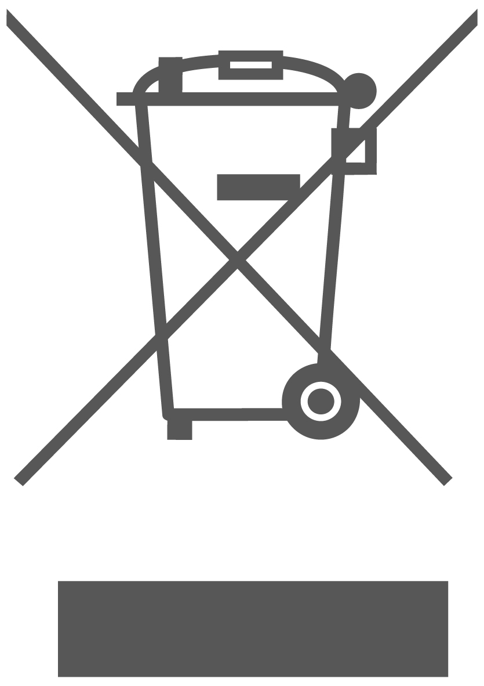 | Produsele electrice uzate nu trebuie eliminate împreună cu gunoiul menajer . Vă rugăm să reciclați acolo unde există facilități. Consultați autoritățile locale sau distribuitorul pentru sfaturi privind reciclarea.
 | Încărcați bateria doar sub 40 ℃.
 | Reciclați întotdeauna bateriile.
 | Nu distrugeți bateria prin foc.
 | Nu expuneți bateria la apă.
 | Nu expuneți la ploaie.
 | Nu aruncați bateriile. Returnați bateriile uzate la punctul local de colectare sau reciclare.
 | Țineți mâinile departe
 | Purtați mănuși de protecție.
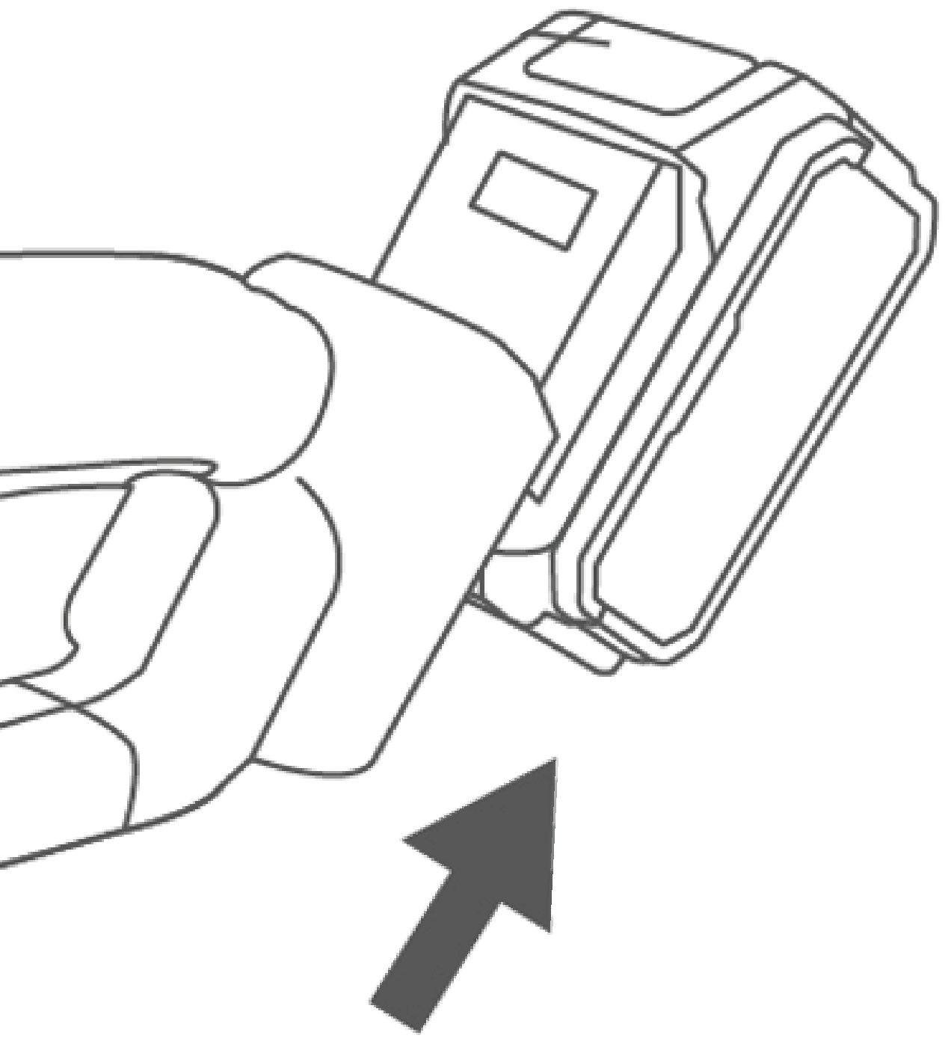 | Scoateți bateria din priză înainte de a efectua orice reglare, service sau întreținere.
 | Transformator cu siguranță.
 | Folosiți și depozitați încărcătorul de baterii numai în interior.
 | Izolație dublă pentru protecție suplimentară.

AVERTISMENT DE SIGURANȚĂ SUPLIMENTAR
Avertismente de siguranță pentru mașina de tuns gard viu
a) Țineți toate părțile corpului departe de lamă. Nu îndepărtați materialul tăiat și nu țineți materialul care urmează să fie tăiat atunci când lamele sunt în mișcare. Lamele continuă să se miște după ce comutatorul este oprit. Un moment de neatenție în timpul funcționării mașinii de tuns gard viu poate duce la vătămări corporale grave.
b) Transportați mașina de tuns gard viu ținând de mâner, cu lama oprită și având grijă să nu acționați niciun întrerupător de alimentare. Transportul corect al mașinii de tuns gard viu va reduce riscul pornirii accidentale. și vătămări corporale rezultate din cauza lamelor
c) Când transportați sau depozitați mașina de tuns gard viu, montați întotdeauna capacul lamei. Manipularea corectă a mașinii de tuns gard viu va reduce riscul de vătămare corporală cauzată de lame.
d) Când îndepărtați materialul blocat sau efectuați lucrări de întreținere a unității, asigurați-vă că toate întrerupătoarele de alimentare sunt oprite și/sau că bateria este scoasă sau deconectată. Acționarea neașteptată a mașinii de tuns gard viu în timpul îndepărtării materialului blocat sau al întreținerii poate duce la vătămări corporale grave.
e) Țineți mașina de tuns gard viu doar de suprafețele de prindere izolate, deoarece lama poate atinge cabluri ascunse. Lamele care intră în contact cu un fir „sub tensiune” pot pune sub tensiune părțile metalice expuse ale mașinii de tuns gard viu și ar putea provoca un șoc electric operatorului.
f) Nu lăsați toate cablurile de alimentare în zona de tăiere. Cablurile de alimentare pot fi ascunse în garduri vii sau tufișuri și pot fi tăiate accidental de lamă.
g) Nu utilizați mașina de tuns gard viu în condiții meteorologice nefavorabile, în special atunci când există risc de fulgere. Acest lucru reduce riscul de a fi lovit de fulgere.

Reguli suplimentare de siguranță pentru mașina de tuns gard viu
1. Această mașină poate provoca vătămări grave. Citiți cu atenție instrucțiunile pentru manipularea, pregătirea, întreținerea, pornirea și oprirea corectă a mașinii. Familiarizați-vă cu toate comenzile și cu utilizarea corectă a mașinii:
2. Nu permiteți niciodată copiilor să folosească aparatul;
3. Evitați utilizarea în timp ce alte persoane, în special copii, se află în apropiere;
4. Îmbrăcați-vă corespunzător! Nu purtați haine largi sau bijuterii care se pot prinde în piesele mobile. Se recomandă utilizarea de mănuși rezistente, încălțăminte antiderapantă și ochelari de protecție;
5. Deconectați bateria de la mașină înainte de :
• curățare sau la îndepărtarea unui blocaj;
• verificarea, întreținerea sau lucrările la mașină
7. În timpul utilizării mașinii, asigurați-vă întotdeauna că aveți o poziție de operare sigură și stabilă, în special atunci când utilizați trepte sau o scară;
8. Nu încercați să reparați mașina decât dacă sunteți calificat în acest sens;
9. Nu folosiți mașina cu un dispozitiv de tăiere deteriorat sau excesiv de uzat;
10. Asigurați-vă întotdeauna că toate mânerele și protecțiile sunt montate atunci când utilizați mașina. Nu încercați niciodată să utilizați o mașină incompletă sau una echipată cu o modificare neautorizată;
11. Când o mașină de tuns gard viu este prevăzută cu mai multe mânere, folosiți întotdeauna ambele mâini pentru a o acționa;
12. La transportul sau depozitarea mașinii, asigurați-vă întotdeauna că montați apărătoarea dispozitivului de tăiere;
13. Să știți cum să opriți rapid mașina în caz de urgență;
14. Fiți întotdeauna conștienți de împrejurimi și fiți atenți la posibilele pericole pe care s-ar putea să nu le auziți din cauza zgomotului mașinii.
15. Folosiți mașina de tuns gard viu doar la lumina zilei sau în lumină artificială bună.
16. Nu țineți niciodată mașina de tuns gard viu de apărătoare.
17. Nu utilizați niciodată mașina de tuns gard viu cu apărătorile deteriorate sau fără apărătoarea montată.
18. În timpul utilizării mașinii de tuns gard viu, asigurați-vă întotdeauna că aveți o poziție de operare sigură și stabilă.
19. Țineți mâinile și picioarele departe de mijloacele de tăiere în orice moment și mai ales la pornirea motorului.
20. Nu expuneți la ploaie. Nu folosiți mașina de tuns gard viu pe un gard viu ud.
21. Verificați periodic lamele de tăiere pentru a depista eventualele deteriorări și, dacă sunt deteriorate, reparați-le imediat .
22. Nu porniți mașina de tuns gard viu cu capacul lamei montat.
23. Aveți grijă să nu supraîncărcați mașina de tuns gard viu și nu o utilizați în lucrări pentru care nu este destinată. adică aveți voie să folosiți mașina de tuns gard viu doar pentru a tăia garduri vii, arbuști și plante perene.
24. Asigurați-vă întotdeauna că stați bine pe o scară bună atunci când folosiți trepte și mașina de tuns gard viu.
25. Nu alergați niciodată în timp ce folosiți mașina de tuns gard viu.
26. Purtați întotdeauna mănuși rezistente atunci când utilizați mașina de tuns gard viu.
27. Aveți grijă în timpul ajustării și nu vă introduceți degetele între lamele mobile și părțile fixe ale mașinii.
28. Nu încercați să apucați sau să îndepărtați resturi de iarbă tăiată din gard viu în timp ce mașina de tuns gard viu funcționează. Îndepărtați resturile de iarbă tăiată din gard viu doar atunci când aparatul este oprit.
29. Transportați mașina de tuns gard viu ținând-o de mâner în timp ce lama de tăiere nu funcționează. Asigurați-vă întotdeauna că apărătoarea furnizată este montată atunci când transportați sau depozitați. mașina de tuns gard viu. Operarea atentă reduce rănile cauzate de lama tăietoare.

Avertismente de siguranță pentru pachetul de baterii
a) Nu demontați, nu deschideți sau nu sfărâmați celule sau pachet de baterii.
b) Nu scurtcircuitați un pachet de baterii. Nu depozitați pachetele de baterii la întâmplare într-o cutie sau sertar unde se pot scurtcircuita reciproc sau pot fi scurtcircuitate de materiale conductoare. Când pachetul de baterii nu este utilizat, Țineți-l departe de alte obiecte metalice, cum ar fi agrafe, monede, chei, cuie, șuruburi sau alte obiecte metalice mici, care pot face o conexiune între borne. Scurtcircuitarea bornelor bateriei poate provoca arsuri sau incendii.
c) Nu expuneți bateria la căldură sau flacără. Evitați depozitarea în lumina directă a soarelui.
d) Nu supuneți bateria la șocuri mecanice. e.
e) În cazul scurgerilor din baterie, evitați contactul lichidului cu pielea sau ochii. Dacă a avut loc contactul spălați zona afectată cu multă apă și solicitați sfatul medicului.
f) Solicitați imediat sfatul medicului dacă ați înghițit o celulă sau un pachet de baterii.
g) Păstrați bateria curată și uscată.
h) Ștergeți bornele bateriei cu o lavetă curată și uscată dacă se murdăresc.
i ) Acumulatorul trebuie încărcat înainte de utilizare. Consultați întotdeauna aceste instrucțiuni și utilizați procedura corectă de încărcare.
j) Nu mențineți bateria încărcată atunci când nu este utilizată.
k) După perioade lungi de depozitare, poate fi necesară încărcarea și descărcarea bateriei de mai multe ori pentru a obține performanțe maxime.
l) Acumulatorul oferă cele mai bune performanțe atunci când funcționează la temperatura normală a camerei (20 °C ± 5 °C).
m) Când eliminați pachetele de baterii, păstrați separat pachetele de baterii ale diferitelor sisteme electrochimice.
n) Reîncărcați numai cu încărcătorul specificat. Nu utilizați niciun alt încărcător decât cel furnizat special pentru utilizarea cu echipamentul. Un încărcător potrivit pentru Un tip de baterie poate crea un risc de incendiu atunci când este utilizat cu o altă baterie.
o) Nu utilizați niciun set de baterii care nu este concepute pentru a fi utilizate cu echipamentul.
p) A nu se lăsa la îndemâna copiilor.
q) Păstrați documentația originală a produsului pentru referințe ulterioare.
r) Scoateți bateria din echipament când nu este utilizat.
s) Aruncați-l în mod corespunzător.

Utilizare preconizată
Mașina este destinată tăierii și tunderii gardurilor vii și a arbuștilor în uz casnic.

Specificații
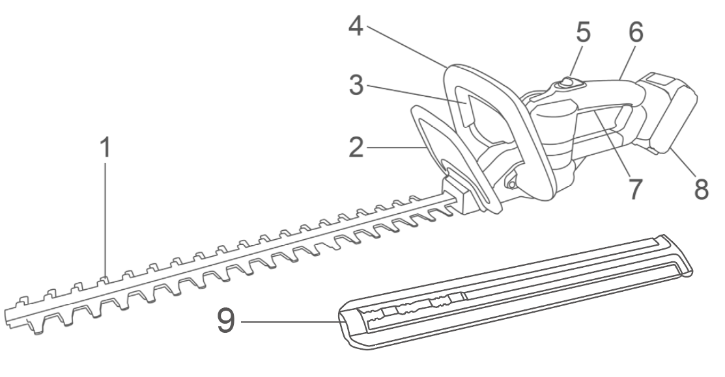

- Lamă de tăiere  - Gardă  - Comutator auxiliar  - Mâner auxiliar  - Buton de blocare | - Mâner spate  - Comutator declanșator  - Pachet de baterii  - Capac lamă

Utilizarea în siguranță a acestui produs necesită înțelegerea informațiilor de pe produs și din acest manual de utilizare, precum și cunoașterea proiectului pe care îl încercați. Înainte de a utiliza acest produs, familiarizați-vă cu toate caracteristicile de funcționare și regulile de siguranță.
Gardă
Apărătoarea ajută la evitarea așchiilor sau a altor resturi de pe mâinile și ochii operatorului.
Comutator declanșator
Trăgaciul, situat sub mânerul din spate, și butonul de blocare, situat în spatele mânerului auxiliar, trebuie apăsate simultan pentru a permite rotirea lamei.

Specificații tehnice
Nr . model | CHTLI20018 CHTLI20018xy CHTLI20461 CHTLI20461 xy U CHTLI20461 U CHTLI20461xy  x ( spațiu, E , S, 1, 2, 3, 4, 5, 6, 7, 8, 9, E, S, A, M)  y ( spațiu liber, -1, -2, -3, -4, -5, -6, -7, -8, -9, E, S, A, M)
Voltaj | 20V maxim
Lungimea de tăiere | 460 mm ( 1,8˝ )
Viteza lamei | 2800/min
Informații despre zgomot
Un nivel ponderat al presiunii sonore | 86,6 dB(A)
Un nivel de putere sonoră ponderat | 94,3 dB(A)
Nivel de putere sonoră garantat, | 97 dB(A)
Informații despre vibrații
Niveluri de vibrații la mânere, măsurate conform EN60745-1 și EN60745-2-15
Valoarea emisiei de vibrații | 2,46 m/s²
Incertitudinea K | K= 1,5

⚠ AVERTIZARE!
Folosiți doar acumulatorul și încărcătorul original, așa cum se arată mai jos, pentru această unealtă electrică:
Produs | Pachet de baterii
Nr. model | Tip | Tensiune nominală | Capacitate nominală
FBLI2001  FBLI2001xy | Litiu-ion | 18,5 V CC , 20 V Max | 2,0 Ah
FBLI2002  FBLI2002xy | Litiu-ion | 18,5 V CC , 20 V Max | 4.0Ah
FBLI2003  FBLI2003 xy | Litiu-ion | 18,5 V CC , 20 V Max | 5.0Ah
Nr. model NOTĂ : x (spațiu gol, 1, 2, 3, 4, 5, 6, 7, 8, 9, E, S, A, M); y (spațiu gol, -1, -2, -3, -4, -5, -6, -7, -8, -9, E, S, A, M)

Produs | Încărcător de baterie
Nr. model | Putere de intrare | Tensiune de intrare | Tensiune nominală de ieșire | Curent nominal de ieșire
FCLI2001  FCLI2001xy | 50W | 220-240V  ~50/60Hz | 20V curent continuu | 2A
UFCLI2001  UFCLI2001xy | 50W | 110-120V  ~50/60Hz | 20V curent continuu | 2A
FCLI20411  FCLI20411xy  FCLI2034  FCLI2034xy | 105W | 220-240V  ~50/60Hz | 21V curent continuu | 4A
UFCLI20411  U FCLI20411xy  UFCLI2034  U FCLI2034xy | 105W | 110-120V  ~50/60Hz | 21V curent continuu | 4A
Nr. model NOTĂ: x (gol, 1, 2, 3, 4, 5, 6, 7, 8, 9, E , S, A, M); y (gol, -1, -2, -3, -4, -5, -6, -7, -8, -9, E, S, A, M)

Imaginea operațiunii
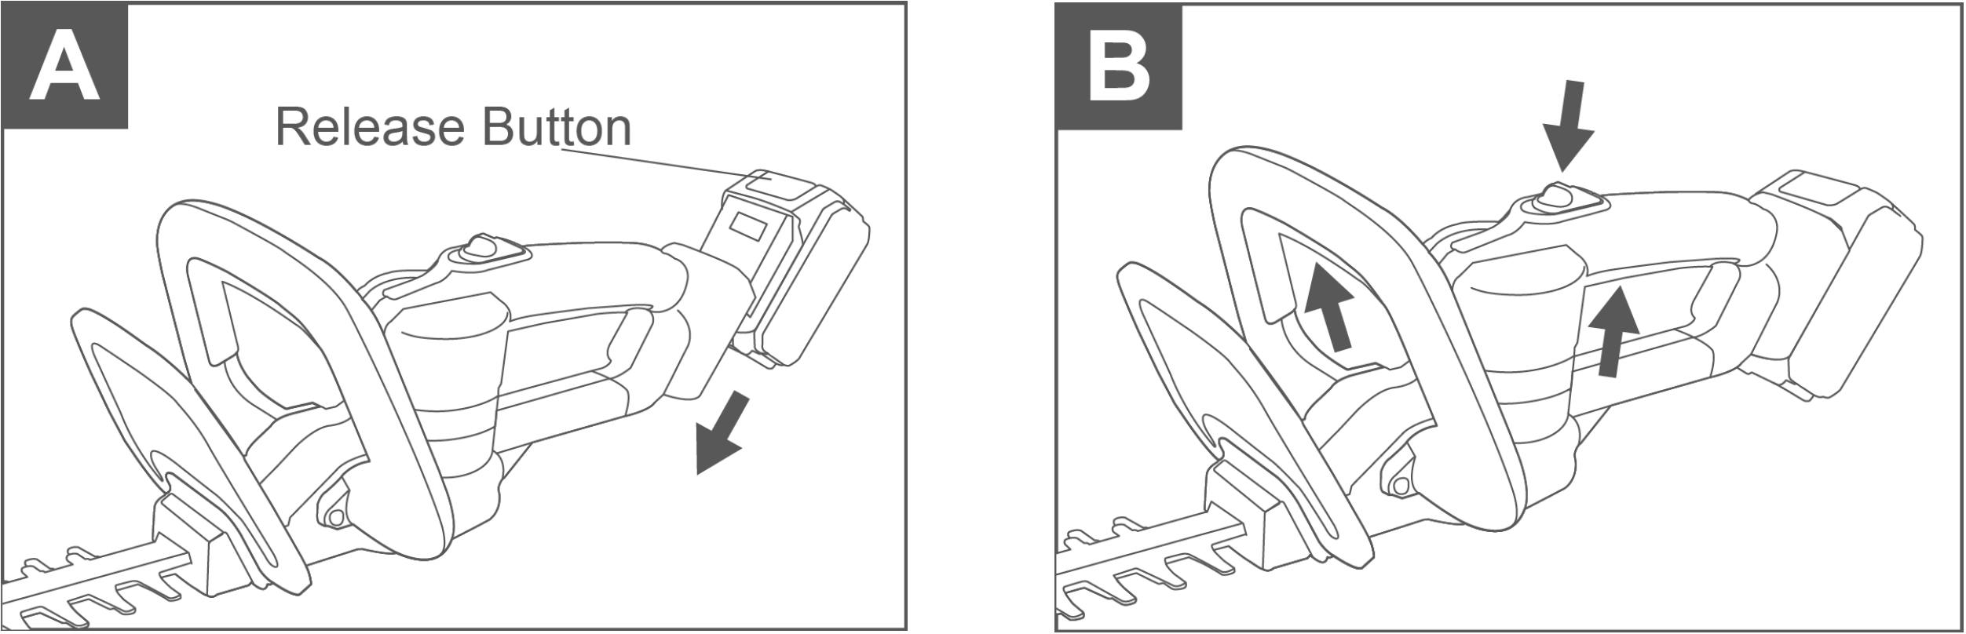
A

OPERAȚIUNE
Instrucțiuni de asamblare
Baterie
⚠ IMPORTANT
Acumulatorul nu este încărcat la achiziționare. Înainte de a utiliza mașina de tuns gard viu pentru prima dată, introduceți acumulatorul în încărcătorul de baterii și încărcați-l. Asigurați-vă că citiți toate măsurile de siguranță și urmați instrucțiunile din secțiunea încărcător de baterii.
Pentru a scoate bateria (vezi Figura A)
- Apăsați butonul de eliberare de pe pachetul de baterii și țineți-l apăsat.
- Prindeți ferm mânerul trăgaciului și trageți bateria din mâner.
⚠ NOTA
Acumulatorul se potrivește perfect în mâner pentru a preveni desprinderea accidentală. Este posibil să fie nevoie să trageți puternic pentru a-l scoate.
Pentru a instala bateria (Vezi Figura A)
- Aliniați limba pachetului de baterii cu cavitatea din carcasa mânerului.
- Prindeți ferm mânerul trăgaciului
- Împingeți pachetul de baterii în mâner până când zăvorul se blochează în poziție.
⚠ IMPORTANT
Nu demontați ansamblul lamei decât dacă necesită ascuțire, îndreptare sau înlocuire. Duceți-l la o persoană calificată pentru reparații.
⚠ AVERTIZARE
Despachetare
- Acest produs nu necesită asamblare.
- Scoateți cu grijă produsul și orice accesorii din cutie. Asigurați-vă că sunt incluse toate articolele enumerate în lista de ambalare.
- Verificați cu atenție produsul pentru a vă asigura că nu s-a produs nicio deteriorări sau rupturi în timpul transportului.
- Nu aruncați materialul de ambalare după ce ați inspectat cu atenție și ați utilizat produsul în mod satisfăcător.

Instrucțiuni de asamblare
⚠ AVERTIZARE
Pentru a evita vătămările corporale:
- Manevrați lama cu grijă.
- Nu introduceți degetele sau mâna între crestăturile lamei sau în nicio poziție unde s-ar putea ciupi sau tăia.
- Nu reparați niciodată lama sau mașina de tuns gard viu decât dacă bateria este scoasă.
- Nu utilizați dacă ansamblul lamei este deteriorat sau îndoit. Duceți-l la o persoană calificată pentru a-l îndrepta, înlocui sau ascuți.
- Țineți întotdeauna ambele mâini pe mânerele mașinii de tuns gard viu pentru a preveni atingerea lamei.

Instrucțiuni de operare
Comutatoare PORNIT/OPRIT (vezi Figura B)
Mașina de tuns gard viu are două comutatoare și un buton de blocare-OPRIRE, utilizate împreună pentru a preveni pornirile accidentale sau rănirea.
- Puneți o mână pe mânerul trăgaciului. Puneți cealaltă mână pe mânerul auxiliar.
- Apăsați butonul de blocare OPRIT și țineți-l apăsat.
- Apăsați comutatorul. Mașina de tuns gard viu se va porni.
- Eliberați butonul de blocare OPRIT. Mașina de tuns gard viu va rămâne pornită atât timp cât mânerul trăgaciului și comutatorul trăgaciului sunt apăsate pe ON.
- Mașina de tuns gardul viu se va opri dacă eliberați oricare dintre mânerele de declanșare.
⚠ IMPORTANT
Dacă mașina de tuns gard viu este scăpată accidental, aceasta se va opri, iar lama se va opri din nou după câteva secunde. Mașina se va bloca apoi din nou.

ÎNTREȚINERE ȘI DEFECTE
Mașina de tăiat gard viu nu  opera | Baterie descărcată | Reîncărcați bateria
Mașina de tăiat gard viu nu  opera | Bateria nu este conectată complet | Asigurați-vă că butonul de blocare a bateriei este activat
Mașina de tăiat gard viu funcționează  intermitent | Cablajul intern al uneltei de grădină defect | Contactați agentul de service
Mașina de tăiat gard viu funcționează  intermitent | Comutator pornit/oprit defect | Contactați agentul de service
Motorul funcționează, dar lamele  rămâneți staționar | Eroare internă | Contactați agentul de service
Lama de tăiere fierbinte | Lamă de tăiere tocită | Am ascuțit lama
Lama de tăiere fierbinte | Lama de tăiere are adâncituri | Verificați/revizuiți lama
Lama de tăiere fierbinte | Prea multă frecare, din cauza lipsei de lubrifiant | Aplicați spray-ul lubrifiant
Lama nu se va mișca | Baterie descărcată | Reîncărcați bateria
Lama nu se va mișca | Mașină defectă | Contactați agentul de service
Vibrații excesive/  zgomot | Mașină defectă | Contactați agentul de service
Timpul de tăiere per încărcare a bateriei este prea mic | Prea multă frecare, din cauza lipsei de lubrifiant | Aplicați spray-ul lubrifiant
Timpul de tăiere per încărcare a bateriei este prea mic | Lama necesită curățare | Curățați lama
Timpul de tăiere per încărcare a bateriei este prea mic | Bateria nu este complet încărcată | „Reîncărcarea bateriei”
Lamele funcționează încet | Baterie descărcată | Reîncărcați bateria
Lamele funcționează încet | Baterie stocat exterior de baterie temperatură | Lăsați bateria să se încălzească natural la temperatura camerei (în limitele temperaturii de funcționare a bateriei între 0 și 35 °C)

